Resolución del Pleno del Instituto de Transparencia, Acceso a la Información Pública y Protección de Datos Personales del Estado de México y Municipios, con domicilio en Metepec, Estado de México; de fecha tres (03) de octubre de dos mil veinticuatro.

**VISTO** el expediente electrónico formado con motivo del recurso de revisión **05273/INFOEM/IP/RR/2024,** promovido por **XXX XXX,** a quien en lo sucesivo se le identificará como **RECURRENTE**, en contra de la respuesta de la **Secretaría de Movilidad,** en adelante el **SUJETO OBLIGADO**, se procede a dictar la presente resolución, con base en los siguientes:

# **A N T E C E D E N T E S**

1. El día **nueve de agosto de dos mil veinticuatro,** se presentó ante el **SUJETO OBLIGADO** vía SAIMEX, la solicitud de información pública registrada con el número **00550/SMOV/IP/2024;** en la que se solicitó la siguiente información:

*“necesito información de sueldo, curriculum, experiencia laboral, horario laboral, declaración patrimonial de los años que ha sido servidor publico para realizar un análisis de éstas, marco normativo que le aplica de acuerdo al puesto que ocupa la C. Hilda Laura Bocanegra Lopez, así como la misma información de su jefe directo o titular del área a la que se encuentra adscrita.”*

* Se eligió como modalidad de entrega de la información: A través del **SAIMEX.**

1. El **nueve de agosto de dos mil veinticuatro,** el **SUJETO OBLIGADO** giro los requerimientos de información para que fuera atendida la solicitud de información **00550/SMOV/IP/2024.**
2. El **treinta de agosto de dos mil veinticuatro**, el **SUJETO OBLIGADO,** dio respuesta a través de tres archivos electrónicos en formato PDF, cuyo contenido grosso modo es el siguiente:

***oficio 0767.pdf:*** *Oficio del Órgano Interno de Control, mediante el refiere que es incompetente para atender lo referente a la declaración de situación patrimonial y de intereses, toda vez que es información que se encuentra en la Secretaría de la Contraloría del Estado de México.*

***SAIMEX 2024-00550 CH.pdf:*** *oficio del Subdirector de Administración y Capital Humano, mediante el cual refiere que entrega el Curriculum y el Formato Único de Movimiento de Personal, como documentos que atienden la solicitud de información.*

*al mismo oficio entrega el link* [*https://infoem2.ipomex.org.mx/ipomexSO/registrosFraccion/26/0*](https://infoem2.ipomex.org.mx/ipomexSO/registrosFraccion/26/0)*? (el cual remite al nuevo portal de sujetos obligados.*

***Respuesta a solicitud 550.pdf:*** *ofico del Titular de la Unidad de Transparencia mediante el cual le informa al solicitante que anexa la respuesta del Órgano Interno de control y de la Coordinación Administrativa.*

1. El **treinta de agosto de dos mil veinticuatro**, el particular interpuso el recurso de revisión en contra de la respuesta, manifestando las siguientes razones o motivos de inconformidad:

* **Acto impugnado:** *“Se solicitó información de sueldo, curriculum, experiencia laboral, horario laboral, declaración patrimonial de los años que ha sido servidor publico para realizar un análisis de éstas, marco normativo que le aplica de acuerdo al puesto que ocupa la C. Hilda Laura Bocanegra Lopez, así como la misma información de su jefe directo o titular del área a la que se encuentra adscrita.”*
* **Razones o Motivos de inconformidad:** *“No se entregó información solicitada a la secretaría de Movilidad respecto de la siguiente información: sueldo, curriculum, experiencia laboral, marco normativo, horario laboral, del servidor público Hilda Laura Bocanegra Lopez, así como la misma información de su jefe directo o titular del área a la que se encuentra adscrita.”*

1. La Comisionada Ponente con fundamento en lo dispuesto por el artículo 185 fracción II de la ley de la materia, a través del acuerdo de admisión de fecha **dos de septiembre de dos mil veinticuatro**, puso a disposición de las partes el expediente electrónico vía **SAIMEX** a efecto de que en un plazo máximo de siete días manifestara lo que a su derecho conviniera, ofreciera pruebas y alegatos según corresponda a los casos concretos, y el **SUJETO OBLIGADO** presentará el Informe Justificado procedente.
2. De lo anterior, se precisa que el **SUJETO OBLIGADO** el **nueve de abril de dos mil veinticuatro** entrego cinco documentos electrónicos en formato, cuyo contenido grosso modo es el siguiente.

***ACTA146 TRANSPARENCIA.pdf:*** *Acta del Comité de Transparencia, mediante la cual clasifican la información como confidencial de la solicitud de información* ***00550/SMOV/IP/2024,*** *de los datos consistentes en domicilio particular, estado de nacimiento, RFC, fecha de nacimiento, CURP, estado civil y clave del servidor público.*

***OFICIO Y ANEXO CAD.pdf****: oficio del Subdirector de Administración y Capital y Humano, mediante el cual refiere que entrega la información del Jefe de la servidora pública referida en la solicitud de información, adjuntando al mismo el Curriculum y el Formato Único de Movimiento de Personal, como documentos que atienden la solicitud de información.*

*al mismo oficio entrega el link* [*https://infoem2.ipomex.org.mx/ipomexSO/registrosFraccion/26/0*](https://infoem2.ipomex.org.mx/ipomexSO/registrosFraccion/26/0)*? (el cual remite al nuevo portal de sujetos obligados.*

***INFORME JUSTIFICADO 5273.pdf:*** *informe justificado del Titular de la Unidad de Transparencia, mediante el cual refiere que se entrega los acuerdos del Comité de Transparencia, mediante los cuales se clasifica la información como confidencial contenida en los formatos únicos de movimientos de personal, también refieren que entregan el acuerdo de incompetencia pero se observa que corresponde a otra solicitud de información y que entregan la información del jefe de la servidora pública referida en respuesta.*

***Acta 158 Extraord RR 5146.pdf:*** *Acta del Comité de Transparencia, mediante el cual refieren que son incompetentes en cuanto a la declaración de situación patrimonial y que la información se encuentra en posesión de la Secretaria de la Contraloría, sin embargo corresponde a otra solicitud de información.*

***Acta 159 Extraord RR 2257.pdf:*** *Acta del Comité de Transparencia, mediante la cual confirman la clasificación de la información entregada en la solicitud de información* ***00550/SMOV/IP/2024.***

1. Por su parte el **RECURRENTE** entrego tres archivos electrónicos en formato pdf, cuyo contenido grosso modo es el siguiente.

***oficio 0767 (3).pdf:*** *oficio del Titular del Organo Interno de Control, mediante el cual refiere que no es competente para entregar la información correspondiente a las declaraciones patrimoniales.*

***Inconformidad.docx:*** *documento del cual refiere que el link proporcionado es incorrecto.*

***SAIMEX 2024-00550 CH (2).pdf:*** *oficio que remitió la Subdirección de Administración y Capital Humano, donde entrega información de la servidora pública referida en la solicitud de información*

1. Seguidamente, mediante acuerdo de fecha **veinticinco de septiembre de dos mil veinticuatro** se decretó el cierre de instrucción, por lo que no habiendo más que hacer constar, y-----------------------------------------------------------------------------------------

**C O N S I D E R A N D O**

## **PRIMERO. De la competencia**

1. Este Instituto de Transparencia, Acceso a la Información Pública y Protección de Datos Personales del Estado de México y Municipios, es competente para conocer y resolver del presente recurso de conformidad con el artículo: 6, apartado A, fracción IV de la Constitución Política de los Estados Unidos Mexicanos; 5, párrafos trigésimo segundo, trigésimo tercero y trigésimo cuarto, fracciones IV y V, de la Constitución Política del Estado Libre y Soberano de México; artículos 1, 2 fracción II, 13, 29, 36 fracciones I y II, 176, 178, 179, 181 párrafo tercero y 185 de la Ley de Transparencia y Acceso a la Información Pública del Estado de México y Municipios; y 7, 9 fracciones I y XXIV, y 11 del Reglamento Interior del Instituto de Transparencia, Acceso a la Información Pública y Protección de Datos Personales del Estado de México y Municipios.

## **SEGUNDO. De la oportunidad y procedencia.**

1. El medio de impugnación fue presentado a través del **SAIMEX,** en el formato previamente aprobado para tal efecto y dentro del plazo legal de quince días hábiles otorgados; para el caso en particular es de señalar que el **SUJETO OBLIGADO** entregó su respuesta el **treinta de agosto de dos mil veinticuatro**, de tal forma que el plazo para interponer el recurso de revisión transcurrió del día **dos al veintitrés de septiembre de dos mil veinticuatro**; en consecuencia, el ahora **RECURRENTE** presentó su inconformidad el día **treinta de agosto de dos mil veinticuatro de dos mil veinticuatro**; por lo que se estima que la inconformidad se presentó dentro del lapso legalmente establecido para tal efecto.
2. Al respecto resulta necesario precisar que cuando el medio de impugnación, se haya interpuesto antes que inicie el término para tal efecto, resulta insuficiente para tener por extemporáneo el recurso de revisión de mérito, toda vez que el precepto legal citado, sólo establece que este medio de defensa se ha de promover dentro de los quince días hábiles siguientes en que se tenga conocimiento de la respuesta impugnada; sin embargo, no prohíbe que el recurso de revisión, se presente el mismo día en que esta fue notificada. Por lo que es de señalar que en aras de privilegiar el derecho de acceso a la información se entra al estudio del presente recurso de revisión sin que la fecha en que se presentó afecte la resolución.
3. Lo anterior se robustece con la jurisprudencia número 1a./J. 41/2015 (10a.), Décima época, sustentada por la Primera Sala de la Suprema Corte de Justicia de la Nación, visible en la página 569, libro 19, tomo I, de la Gaceta del Semanario Judicial de la Federación, del diecinueve de junio de 2015, cuyo rubro y texto disponen:

***“RECURSO DE RECLAMACIÓN. SU INTERPOSICIÓN NO ES EXTEMPORÁNEA SI SE REALIZA ANTES DE QUE INICIE EL PLAZO PARA HACERLO****. Conforme al artículo 104, párrafo segundo, de la Ley de Amparo, el recurso de reclamación podrá interponerse por cualquiera de las partes, por escrito, dentro del término de tres días siguientes al en que surta efectos la notificación de la resolución impugnada. Ahora bien, dicho numeral sólo refiere que el aludido medio de defensa no puede hacerse valer después de tres días, por tanto, no impide que el escrito correspondiente se presente antes de iniciado ese término. De ahí que si dicho recurso se interpone antes de que inicie el plazo para hacerlo, su presentación no es extemporánea.”*

1. Esto es así porque en primer lugar es necesario que EL RECURRENTE conozca el acto que le provoca agravio y a partir de ahí formular su recurso de revisión señalando tanto el acto impugnado como el motivo de inconformidad. Y si bien la ley señala que el plazo corre un día después de haber sido notificada la respuesta, en nada se afecta al proceso que el mismo día de notificada EL RECURRENTE actúe, ya que al contrario lo que demuestra es el interés del mismo para ejercer su derecho bajo el principio constitucional de justicia expedita.
2. Por lo que la presentación del recurso, el mismo día del conocimiento de la respuesta, -se insiste- no constituye un acto que altere el procedimiento, solo permite su gestión de manera rápida lo que no afecta ningún principio procesal y es protector del derecho de acceso a la justicia pronta y expedita.
3. Por lo tanto, la interposición del recurso de revisión antes de que inicie el plazo para su presentación no es determinante para declararlo extemporáneo, siempre y cuando ello ocurra de manera posterior a que se ha notificado la respuesta del SUJETO OBLIGADO.
4. Por otro lado, es de suma importancia señalar que la parte recurrente no proporciona un nombre o datos de identificación como se advierte en el detalle de seguimiento del SAIMEX, no obstante lo anterior, no proporcionar el nombre completo no es motivo para archivar la solicitud de acceso a la información pública como concluida, conforme a lo previsto en el artículo 155, penúltimo párrafo de la Ley de Transparencia y Acceso a la Información Pública del Estado de México y Municipios que establece lo siguiente:

*"****Las solicitudes anónimas****, con nombre incompleto o seudónimo* ***serán procedentes para su trámite por parte del sujeto obligado ante quien se presente****. No podrá requerirse información adicional con motivo del nombre proporcionado por el solicitante."*

1. Robusteciendo lo anterior se encuentra lo dispuesto en el artículo 6, Apartado A, fracciones III de la Constitución Política de los Estados Unidos Mexicanos que establece:

*"****Artículo 6.-*** *La manifestación de las ideas no será objeto de ninguna inquisición judicial o administrativa, sino en el caso de que ataque a la moral, la vida privada o los derechos de terceros, provoque algún delito, o perturbe el orden público; el derecho de réplica será ejercido en los términos dispuestos por la ley. El derecho a la información será garantizado por el Estado.*

*Para efectos de lo dispuesto en el presente artículo se observará lo siguiente:*

*A. Para el ejercicio del derecho de acceso a la información, la Federación, los Estados y el Distrito Federal, en el ámbito de sus respectivas competencias, se regirán por los siguientes principios y bases:*

*III. Toda persona, sin necesidad de acreditar interés alguno o justificar su utilización, tendrá acceso gratuito a la información pública, a sus datos personales o a la rectificación de éstos.”* (Sic)

1. Así como el artículo 5 fracción III, párrafo vigésimo noveno, trigésimo y trigésimo primero, de la Constitución Política del Estado Libre y Soberano de México, que determina lo siguiente:

*"****Artículo 5.-*** *En el Estado de México todas las personas gozarán de los derechos humanos reconocidos en la Constitución Política de los Estados Unidos Mexicanos, en los tratados internacionales en los que el Estado mexicano sea parte, en esta Constitución y en las leyes que de ésta emanen, por lo que gozarán de las garantías para su protección, las cuales no podrán restringirse ni suspenderse salvo en los casos y bajo las condiciones que la Constitución Política de los Estados Unidos Mexicanos establece”.(Sic)*

*…*

*Toda persona en el Estado de México, tiene derecho al libre acceso a la información plural y oportuna, así como a buscar recibir y difundir información e ideas de toda índole por cualquier medio de expresión.*

*...*

*El derecho a la información será garantizado por el Estado. La ley establecerá las previsiones que permitan asegurar la protección, el respeto y la difusión de este derecho.*

*Para garantizar el ejercicio del derecho de transparencia, acceso a la información pública y protección de datos personales, los poderes públicos y los organismos autónomos, transparentarán sus acciones, en términos de las disposiciones aplicables, la información será oportuna, clara, veraz y de fácil acceso. Este derecho se regirá por los principios y bases siguientes:*

*III. Toda persona, sin necesidad de acreditar interés alguno o justificar su utilización, tendrá acceso gratuito a la información pública, a sus datos personales o a la rectificación de éstos;*

*...*

*VIII. El Estado contará con un organismo autónomo, especializado, imparcial, colegiado, con personalidad jurídica y patrimonio propio, con plena autonomía técnica y de gestión, con capacidad para decidir sobre el ejercicio de su presupuesto y determinar su organización interna, responsable de garantizar el cumplimiento del derecho de transparencia, acceso a la información pública y a la protección de datos personales en posesión de los sujetos obligados en los términos que establezca la ley.”* (Sic)

1. Por otra parte, del contenido del artículo 1 de la Constitución Política de los Estados Unidos mexicanos, se destaca lo siguiente:

*"****Artículo 1****. En los Estados Unidos Mexicanos todas las personas gozarán de los derechos humanos reconocidos en esta Constitución y en los tratados internacionales de los que el Estado Mexicano sea parte, así como de las garantías para su protección, cuyo ejercicio no podrá restringirse ni suspenderse, salvo en los casos y bajo las condiciones que esta Constitución establece.*

*Las normas relativas a los derechos humanos se interpretarán de conformidad con esta Constitución y con los tratados internacionales de la materia favoreciendo en todo tiempo a las personas la protección más amplia.*

*Todas las autoridades, en el ámbito de sus competencias, tienen la obligación de promover, respetar, proteger y garantizar los derechos humanos de conformidad con los principios de universalidad, interdependencia, indivisibilidad y progresividad. En consecuencia, el Estado deberá prevenir, investigar, sancionar y reparar las violaciones a los derechos humanos, en los términos que establezca la ley."(Sic)*

1. Esto es, que el derecho humano de acceso a la información pública, se aprecia que toda persona, sin necesidad de acreditar interés alguno o justificar su interposición, deberá tener acceso a la información pública, es decir, dicho *derecho fundamental exime a quien lo ejerce*, de acreditar su legitimación en la causa o su interés en el asunto, lo que permite la posibilidad de que, incluso, la solicitud de acceso a la información pueda ser anónima o no contener un nombre que identifique al solicitante o que permita tener certeza sobre su identidad.
2. En consecuencia, dado lo expuesto y fundado con anterioridad, se estima que el requisito relativo al nombre del **RECURRENTE** no constituye un presupuesto indispensable de procedencia del Recurso de Revisión, en términos de los artículos 25 de la Convención Americana de Derechos Humanos, 1, párrafos segundo y tercero, 6 apartado A fracción III de la Constitución Política de los Estados Unidos Mexicanos y 5 párrafo vigésimo noveno, trigésimo y trigésimo primero de la Constitución Política del Estado Libre y Soberano de México, debido a que el acceso a la información pública es un derecho humano que no requiere legitimación en la causa, si no que únicamente basta con que se encuentre legitimado en el procedimiento de Recurso de Revisión, circunstancia que se acredita en las constancias electrónicas de los expedientes en revisión, de las que se desprende que la parte recurrente, es la misma que realizó la solicitud de acceso a la información pública que ahora se impugna.
3. Asimismo, el escrito contiene las formalidades previstas por el artículo 180 último párrafo de la Ley de la materia actual, por lo que es procedente que este Instituto de Transparencia, Acceso a la Información Pública y Protección de Datos Personales del Estado de México y Municipios, conozca y resuelva el presente recurso.

# **TERCERO. Del planteamiento de la *Litis*.**

1. Se solicitó tener acceso, a la información que a continuación se desagrega:

* **De la servidora pública referida en la solicitud de información y su jefe inmediato la siguiente información:**
* **Curriculum**
* **Experiencia Laboral**
* **Sueldo**
* **Horario**
* **Declaración de Situación Patrimonial**
* **Marco normativo que aplica para los puestos**

1. En respuesta, el SUJETO OBLIGADO remitió tres archivos en formato pdf cuyo contenido toral es el siguiente:

***oficio 0767.pdf:*** *Oficio del Órgano Interno de Control, mediante el refiere que es incompetente para atender lo referente a la declaración de situación patrimonial y de intereses, toda vez que es información que se encuentra en la Secretaría de la Contraloría del Estado de México.*

***SAIMEX 2024-00550 CH.pdf:*** *oficio del Subdirector de Administración y Capital Humano, mediante el cual refiere que entrega el Curriculum y el Formato Único de Movimiento de Personal, como documentos que atienden la solicitud de información.*

*al mismo oficio entrega el link* [*https://infoem2.ipomex.org.mx/ipomexSO/registrosFraccion/26/0*](https://infoem2.ipomex.org.mx/ipomexSO/registrosFraccion/26/0)*? (el cual remite al nuevo portal de sujetos obligados.*

***Respuesta a solicitud 550.pdf:*** *ofico del Titular de la Unidad de Transparencia mediante el cual le informa al solicitante que anexa la respuesta del Órgano Interno de control y de la Coordinación Administrativa.*

1. En dichas condiciones, la *Litis* a resolver en este recurso se circunscribe a determinar si se actualiza las causales de procedencia previstas en el artículo 179, **fracción VII** de la **Ley de Transparencia y Acceso a la Información Pública del Estado de** México **y** Municipios; fracción que determina la hipótesis jurídica relativa la entrega de información que no corresponde con lo solicitado; contexto del cual se dolió **EL RECURRENTE** al momento de interponer su inconformidad. De modo tal que el presente recurso de revisión se abocará en determinar si el **SUJETO** **OBLIGADO** con su respuesta ciertamente actualiza las causales de procedenciaantes señaladas.

## **CUARTO. Del estudio y resolución del asunto.**

# **Del derecho de acceso a la información.**

1. El Derecho de Acceso a la Información Pública, es un derecho humano reconocido en el Pacto de Derechos Civiles y Políticos en su artículo 19.2; en la Convención Americana sobre Derechos Humanos en su artículo 13.1; en el artículo sexto de la Constitución Política de los Estados Unidos Mexicanos y en el artículo quinto de la Particular del Estado de México.
2. Definiendo el Derecho de Acceso a la Información Pública como: *La igualdad de oportunidades para recibir, buscar e impartir información[1]en posesión de cualquier autoridad, entidad, órgano y organismo de los poderes Ejecutivo, Legislativo y Judicial, órganos autónomos, partidos políticos, fideicomisos y fondos públicos, así como de cualquier persona física, moral o sindicato que reciba y ejerza recursos públicos o realice actos de autoridad en el ámbito federal, estatal y municipal,[2]*que se constituye como una herramienta fundamental para ejercer *el control democrático de las gestiones estatales, de forma tal que puedan cuestionar, indagar y considerar si se está dando un adecuado cumplimiento a las funciones públicas,[3]*fomentando *la transparencia de las actividades estatales y* promoviendo *la responsabilidad de los funcionarios sobre su gestión pública,[4]*que permite *saber qué están haciendo los gobiernos por sus pueblos, sin lo cual la verdad languidecería y la participación en el gobierno permanecería fragmentada.*
3. En México, además de los derechos, están reconocidas las garantías para su protección, en ese sentido el párrafo tercero de artículo primero de la Constitución Política de los Estados Unidos Mexicanos dispone lo siguiente:

*“****Artículo 1.-***

*(…)*

*Todas las* *autoridades, en el ámbito de sus competencias, tienen la obligación de promover, respetar, proteger y garantizar los derechos humanos de conformidad con los principios de universalidad, interdependencia, indivisibilidad y progresividad. En consecuencia, el Estado deberá prevenir, investigar, sancionar y reparar las violaciones a los derechos humanos, en los términos que establezca la ley.*

*(…)*”.

1. Por lo anterior, se deduce que el Derecho de Acceso a la Información Pública es un Derecho Humano de Fuente Internacional y Constitucionalmente reconocido. Además del derecho, también se reconocen garantías para su protección, lo que vincula con el mandato del párrafo tercero del mismo artículo.
2. Así, conforme a la Constitución Política de las Estado Unidos Mexicanos y la Constitución Política del Estado Libre y Soberano de México respectivamente, el cumplimiento de las garantías primarias, entendidas como obligaciones inmediatamente relacionadas con el Derecho de Acceso a la Información Pública, permiten que todas las autoridades, en el ámbito de sus atribuciones lo respeten, protejan y garanticen.

***Constitución Política de los Estados Unidos Mexicanos***

***“Artículo 6.***

*(…)*

*Para efectos de lo dispuesto en el presente artículo se observará lo siguiente:*

***A****.* ***Para el ejercicio del derecho de acceso a la información****, la Federación y* ***las entidades federativas, en el ámbito de sus respectivas competencias, se regirán por los siguientes principios y bases:***

***I. Toda la información en posesión de cualquier******autoridad****, entidad, órgano y organismo de los Poderes Ejecutivo, Legislativo y Judicial, órganos autónomos, partidos políticos, fideicomisos y fondos públicos, así como de cualquier persona física, moral o sindicato que reciba y ejerza recursos públicos o realice actos de autoridad en el ámbito federal, estatal y* ***municipal****,* ***es pública*** *y sólo podrá ser reservada temporalmente por razones de interés público y seguridad nacional, en los términos que fijen las leyes.* ***En la interpretación de este derecho deberá prevalecer el principio de máxima publicidad. Los sujetos obligados deberán documentar todo acto que derive del ejercicio de sus facultades, competencias o funciones****, la ley determinará los supuestos específicos bajo los cuales procederá la declaración de inexistencia de la información.”*

***Constitución Política del Estado Libre y Soberano de México***

***“Artículo 5****.-*

*(…)*

***El derecho a la información será garantizado por el Estado. La ley establecerá las previsiones que permitan asegurar la protección, el respeto y la difusión de este derecho****.*

*Para garantizar el ejercicio del derecho de transparencia, acceso a la información pública y protección de datos personales, los poderes públicos y los organismos autónomos, transparentarán sus acciones, en términos de las disposiciones aplicables, la información será oportuna, clara, veraz y de fácil acceso.*

***Este derecho se regirá por los principios y bases siguientes****:*

***I. Toda la información en posesión de cualquier autoridad, entidad, órgano y organismos de los*** *Poderes Ejecutivo, Legislativo y Judicial, órganos autónomos, partidos políticos, fideicomisos y fondos públicos estatales y* ***municipales****, así como del gobierno y de la administración pública municipal y sus organismos descentralizados, asimismo de cualquier persona física, jurídica colectiva o sindicato que reciba y ejerza recursos públicos o realice actos de autoridad en el ámbito estatal y municipal,* ***es pública*** *y sólo podrá ser reservada temporalmente por razones previstas en la Constitución Política de los Estados Unidos Mexicanos de interés público y seguridad, en los términos que fijen las leyes.* ***En la interpretación de este derecho deberá prevalecer el principio de máxima publicidad****.* ***Los sujetos obligados deberán documentar todo acto que derive del ejercicio de sus facultades, competencias o funciones****, la ley determinará los supuestos específicos bajo los cuales procederá la declaración de inexistencia de la información.”*

1. Según el artículo 150 de la Ley de Transparencia del Estado, la solicitud es la garantía primaria del Derecho de Acceso a la Información, además, establece que se regirá *por los principios de simplicidad, rapidez gratuidad del procedimiento, auxilio y orientación a los particulares*, contemplando el derecho de las personas con discapacidad y hablantes de lengua indígena.
2. El Derecho de Acceso a la Información se garantiza y respeta oportunamente, y según lo que dispone la Ley, las *solicitudes de acceso a la información*.
3. Así entonces, se procede analizar, en primer lugar, si el **SUJETO OBLIGADO** al atender la solicitud de acceso a la información, satisfizo la garantía primaria del derecho según lo dispuesto por el artículo 150 de la Ley de Transparencia y Acceso a la Información Pública del Estado de México y Municipios y en segundo término si cumplió con su deber de respetar y garantizar el derecho, entregando la información solicitada.

# **II. De la información solicitada y la respuesta del SUJETO OBLIGADO**

1. Acotada la *Litis* del presente asunto, primeramente es menester precisar que del escrito de inconformidad, se observa que el particular se duele porque no se entrega toda la información solicitada por parte del **SUJETO OBLIGADO,** situación que será el motivo de análisis del presente recurso de revisión
2. En ese sentido, es importante recordar la información que fue solicitada por el **RECURRENTE.**

*“necesito información de sueldo, curriculum, experiencia laboral, horario laboral, declaración patrimonial de los años que ha sido servidor publico para realizar un análisis de éstas, marco normativo que le aplica de acuerdo al puesto que ocupa la C. Hilda Laura Bocanegra Lopez, así como la misma información de su jefe directo o titular del área a la que se encuentra adscrita.”*

1. De lo anterior, el **SUJETO OBLIGADO** entregó en la respuesta de la solicitud de información tres archivos electrónicos en formato PDF, cuyo contenido grosso modo es el siguiente:

***oficio 0767.pdf:*** *Oficio del Órgano Interno de Control, mediante el refiere que es incompetente para atender lo referente a la declaración de situación patrimonial y de intereses, toda vez que es información que se encuentra en la Secretaría de la Contraloría del Estado de México.*

***SAIMEX 2024-00550 CH.pdf:*** *oficio del Subdirector de Administración y Capital Humano, mediante el cual refiere que entrega el Curriculum y el Formato Único de Movimiento de Personal, como documentos que atienden la solicitud de información.*

*al mismo oficio entrega el link* [*https://infoem2.ipomex.org.mx/ipomexSO/registrosFraccion/26/0*](https://infoem2.ipomex.org.mx/ipomexSO/registrosFraccion/26/0)*? (el cual remite al nuevo portal de sujetos obligados.*

***Respuesta a solicitud 550.pdf:*** *ofico del Titular de la Unidad de Transparencia mediante el cual le informa al solicitante que anexa la respuesta del Órgano Interno de control y de la Coordinación Administrativa.*

1. De lo anterior, el entonces **PARTICULAR** interpuso el recurso de revisión mediante el cual se observa que se inconforma por lo siguiente.

* **Acto impugnado:** *“Se solicitó información de sueldo, curriculum, experiencia laboral, horario laboral, declaración patrimonial de los años que ha sido servidor publico para realizar un análisis de éstas, marco normativo que le aplica de acuerdo al puesto que ocupa la C. Hilda Laura Bocanegra Lopez, así como la misma información de su jefe directo o titular del área a la que se encuentra adscrita.”*
* **Razones o Motivos de inconformidad:** *“No se entregó información solicitada a la secretaría de Movilidad respecto de la siguiente información: sueldo, curriculum, experiencia laboral, marco normativo, horario laboral, del servidor público Hilda Laura Bocanegra Lopez, así como la misma información de su jefe directo o titular del área a la que se encuentra adscrita.”*

1. De a interposición del recurso de revisión el **SUJETO OBLIGADO** en la etapa de manifestaciones entrego cinco archivos electrónicos en formato pdf, cuyo contenido grosso modo es el siguiente.

***ACTA146 TRANSPARENCIA.pdf:*** *Acta del Comité de Transparencia, mediante la cual clasifican la información como confidencial de la solicitud de información* ***00550/SMOV/IP/2024,*** *de los datos consistentes en domicilio particular, estado de nacimiento, RFC, fecha de nacimiento, CURP, estado civil y clave del servidor público.*

***OFICIO Y ANEXO CAD.pdf****: oficio del Subdirector de Administración y Capital y Humano, mediante el cual refiere que entrega la información del Jefe de la servidora pública referida en la solicitud de información, adjuntando al mismo el Curriculum y el Formato Único de Movimiento de Personal, como documentos que atienden la solicitud de información.*

*al mismo oficio entrega el link* [*https://infoem2.ipomex.org.mx/ipomexSO/registrosFraccion/26/0*](https://infoem2.ipomex.org.mx/ipomexSO/registrosFraccion/26/0)*? (el cual remite al nuevo portal de sujetos obligados.*

***INFORME JUSTIFICADO 5273.pdf:*** *informe justificado del Titular de la Unidad de Transparencia, mediante el cual refiere que se entrega los acuerdos del Comité de Transparencia, mediante los cuales se clasifica la información como confidencial contenida en los formatos únicos de movimientos de personal, también refieren que entregan el acuerdo de incompetencia pero se observa que corresponde a otra solicitud de información y que entregan la información del jefe de la servidora pública referida en respuesta.*

***Acta 158 Extraord RR 5146.pdf:*** *Acta del Comité de Transparencia, mediante el cual refieren que son incompetentes en cuanto a la declaración de situación patrimonial y que la información se encuentra en posesión de la Secretaria de la Contraloría, sin embargo corresponde a otra solicitud de información.*

***Acta 159 Extraord RR 2257.pdf:*** *Acta del Comité de Transparencia, mediante la cual confirman la clasificación de la información entregada en la solicitud de información* ***00550/SMOV/IP/2024.***

1. Ahora bien, se debe de señalar que en primer punto el **SUJETO OBLIGADO** refiere que es incompetente para conocer de la solicitud de información respecto del punto de las declaraciones patrimoniales, situación por la cual se analiza lo siguiente.
2. En ese sentido, el Manual de Organización de la Secretaría de la Contraloría del Estado de México, establece que la Dirección General de Responsabilidades Administrativas, tiene las siguientes funciones.

*−* ***Supervisar el turno y envío de las vistas a los Órganos Internos de Control, o en su caso, a la Dirección General de Investigación de la Secretaría del listado de aquellas personas servidoras públicas que presuntamente fueron omisos o presentaron de manera extemporánea la declaración de situación patrimonial, de intereses y, en su caso, el acuse de la presentación de la declaración fiscal.***

1. Por su parte la Dirección de Registro de Declaraciones y de Sanciones de acuerdo con el Manual de Organización de la Secretaría de la Contraloría del Estado de México, tiene las siguientes funciones.

***− Revisar y aprobar el turno y envío de las vistas a los Órganos Internos de Control, o en su caso, a la Dirección General de Investigación de la Secretaría del listado de aquellas personas servidoras públicas que presuntamente fueron omisos o presentaron de manera extemporánea la declaración de situación patrimonial, de intereses y, en su caso, el acuse de la presentación de la declaración fiscal.***

1. Seguidamente el Departamento de Recepción y Análisis de Declaraciones Patrimonial y de Intereses, de conformidad con el Manual de Organización de la Secretaría de la Contraloría del Estado de México cuenta con las siguientes funciones.

***− Integrar, turnar y enviar a los Órganos Internos de Control y a la Dirección General de Investigación, las vistas del listado de las personas servidoras públicas que presuntamente fueron omisos o presentaron de manera extemporánea la declaración de situación patrimonial, de intereses y, en su caso, el acuse de la presentación de la declaración fiscal.***

1. De lo anterior, se colige que la información de la Declaración de Situación Patrimonial y de Intereses de, se encuentra en la Secretaría de la Contraloría del Estado de México y no en la Secretaria de Movilidad,
2. Por ello, es necesario indicar que al tratarse de sujetos obligados diversos el la **Secretaria de Movilidad** no tiene la obligación de poseer o administrar la Declaración de Situación Patrimonial y de Intereses de las personas referida denla solicitud de información, toda vez que el **SUJETO OBLIGADO** solo tiene la obligación de verificar el cumplimiento de la misma mediante el Sistema de Declar@net.
3. En ese sentido, al tratarse de **SUJETOS OBLIGADOS** diversos y al configurarse la notoria incompetencia es que se tiene por atendido dicho punto de la solicitud de información, situación por la cual no se solicita el acuerdo de incompetencia por ser notoria al no tener las declaraciones de situaciones patrimoniales de los servidores públicos referidos en la solicitud de información.
4. Ahora bien, por lo que respecta al marco normativo que regula el actuar de los cargos ocupados por las personas referidas en la solicitud de información, el **SUJETO OBLIGADO** entrega un link en formato cerrado, miso que al escribirlo no remite a la información solicitada, tal y como se muestra a continuación.



1. En ese sentido, se debe de mencionar que el **SUJETO OBLIGDO** no colmo el derecho de acceso a la información del **RECURRENTE,** toda vez que de manera enunciativa más no limitativa, de acuerdo con el artículo 47 de la Ley del Trabajo de los Servidores Públicos del Estado de México y Municipios, se establecen los requisitos con los que deben cumplir las personas para poder ocupar un cargo público, considerando los siguientes requisitos.

|  |  |  |  |
| --- | --- | --- | --- |
| **No.** | **Requisito establecido en la Ley del Trabajo de los Servidores Públicos del Estado y Municipios** | **Documento que lo acredita** | **Clasificación de la Información** |
| **1** | Presentar una solicitud utilizando la forma oficial que se autorice por la institución pública o dependencia correspondiente. | Solicitud de empleo, ficha curricular, currículum vitae o documento análogo | En versión Pública. |
| **2** | Ser de nacionalidad mexicana. | Acta de nacimiento | Confidencial |
| **3** | Estar en pleno ejercicio de sus derechos civiles y políticos. | Derogado | N/A |
| **4** | Acreditar, cuando proceda, el cumplimiento de la Ley del Servicio Militar Nacional. | Cartilla de Servicio Militar | Confidencial |
| **5** | DEROGADO | DEROGADO | N/A |
| **6** | No haber sido separado anteriormente del servicio por las causas previstas en el artículo 93 de la presente ley | Manifestación bajo protesta de decir verdad. | Documento íntegro |
| **7** | Tener buena salud, lo que se comprobará con los certificados médicos. | Certificado Médico | Confidencial |
| **8** | Cumplir con los requisitos que se establezcan para los diferentes puestos. | Ley del Trabajo de los Servidores Públicos del Estado y Municipios | Documento íntegro |
| **9** | Acreditar por medio de los exámenes correspondientes los conocimientos y aptitudes necesarios para el desempeño del puesto. | El documento obtenido por haber acreditado los exámenes de oposición o de conocimientos o aptitudes necesarios para ejercer el cargo. | En versión Pública. |
| **10** | No estar inhabilitado para el ejercicio del servicio público. | Constancia de no inhabilitación. | En Versión Pública |
| **11** | Presentar certificado expedido por la Unidad del Registro de Deudores Alimentarios Morosos en el que conste, si se encuentra inscrito o no en el mismo. | Certificado de No Deudor Alimentario Moroso. | En versión pública |

1. En ese sentido, se colige que si existe un marco normativo que solicite requisitos para poder ocupar puestos dentro del servicio público.
2. Ahora bien, conforme a la información solicitada de la servidora pública referida en la solicitud de información, se tiene que el **SUJETO OBLIGADO** entrego el curriculum vitae y el formato único de movimiento de personal, de los cuales se observa que viene la experiencia laboral, el horario y el sueldo, tal y como se muestra a continuación.

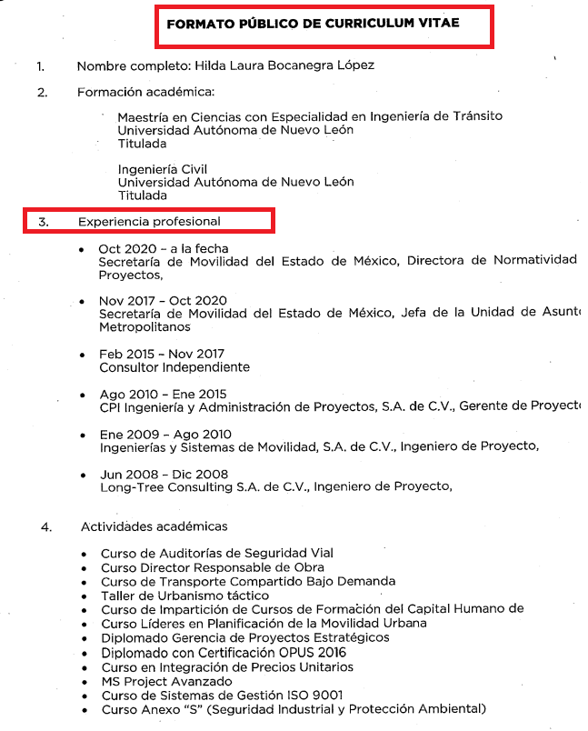

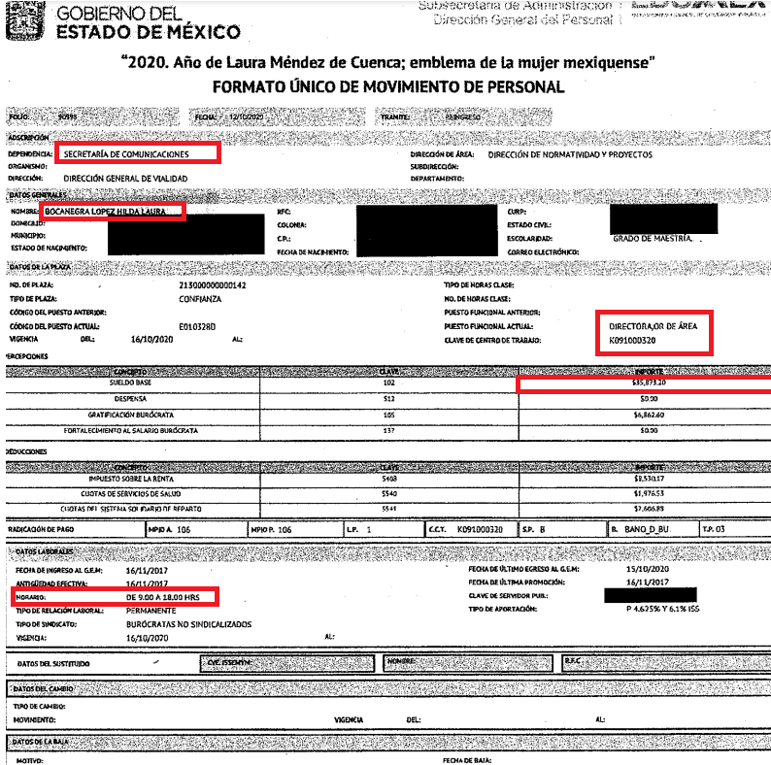

1. De lo anterior, se observa que el **SUJETO OBLIGADO** si entrega el curriculum, mismo que contiene la experiencia profesional (laboral) y por cuanto hace al formato único de movimiento de personal, si se encuentra el sueldo que asciende a $35,873. 20, también se observa el horario laboral, el nombre de la servidora pública, el cargo y la dirección a la que depende, por lo que se tiene por colmado este punto de la solicitud. archivos dentro de sus oficinas., situación por la cual se hace el siguiente análisis.
2. Ahora bien, como se observa en la respuesta inicial no se remitió el Acta del Comité de Transparencia, mediante la cual de manera fundada y motivada clasificaran como confidencial los datos personales consistentes en domicilio particular, CURP, estado civil, RFC y fecha de nacimiento, sin embargo en la etapa de manifestaciones mandan el Acta donde se clasifico la información de la servidora pública referida en la solicitud, así como el acta de confirmación por parte del Comité de Transparencia.
3. Ahora bien, por lo que refiere al jefe de la servidora pública referida en la solicitud de información, el **SUJETO OBLIGADO** en la etapa de manifestaciones hizo la entrega de información, la cual se tiene entregada parcialmente, toda vez que el sueldo no se encuentra legible en el formato único de movimientos de personal, tal y como se muestra a continuación.

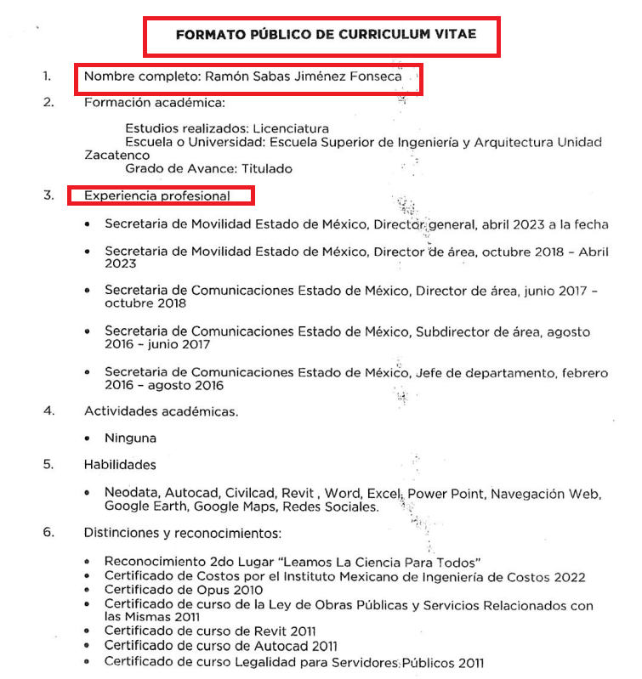

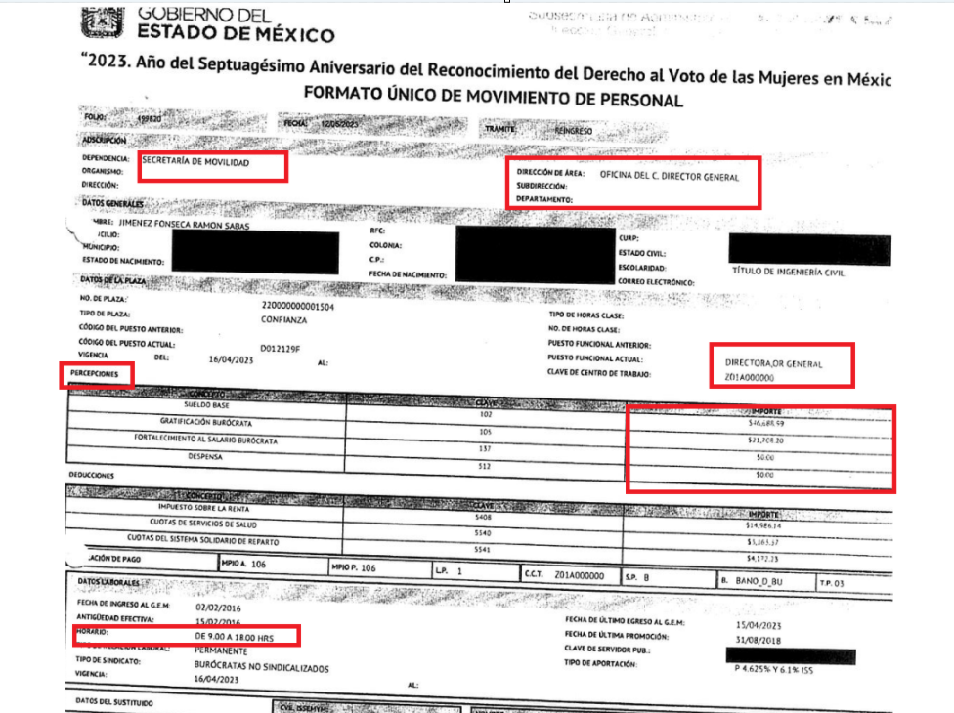

1. De lo anterior, se demuestra que si se visualiza el horario del jefe de la servidora pública referida en la solicitud de información pero el sueldo es ilegible, toda vez que no se alcanza a ver el monto de remunerado por el cargo que ocupada dentro de la Secretaría Movilidad, situación por la cual no se puede tener por colmado el derecho de acceso a la información del **RECURRENTE.**
2. Por otra parte se observa que la firma del servidor público viene testada, misma que al estar dentro de las funciones como servidores público pierde su característica de confidencial, toda vez que abono a la materia de transparencia por encontrarse en funciones.
3. Lo anterior, es así, toda vez que la firma de servidores públicos, vinculada al ejercicio de la función pública es información de naturaleza pública, pues documenta y rinde cuentas sobre el debido ejercicio de sus atribuciones, lo cual acontece en el presente caso, pues garantiza que los trabajadores recibieron sus remuneraciones quincenales.
4. La publicidad de dichos datos, se robustece, con el Criterio de Interpretación, de la Segunda Época, con clave de control SO/002/2019, emitido por el Instituto Nacional de Transparencia, Acceso a la Información y Protección de Datos Personales, que establece lo siguiente:

***“Firma y rúbrica de servidores públicos.****Si bien la firma y la rúbrica son datos personales confidenciales, cuando un servidor público emite un acto como autoridad, en ejercicio de las funciones que tiene conferidas, la firma o rúbrica mediante la cual se valida dicho acto es pública.”*

1. Finalmente se establece que la Subdirección de Administración y Capital Humano, es el área habilitada, de conformidad con las funciones otorgadas en el Manual General de Organización de la Secretaría de Movilidad.

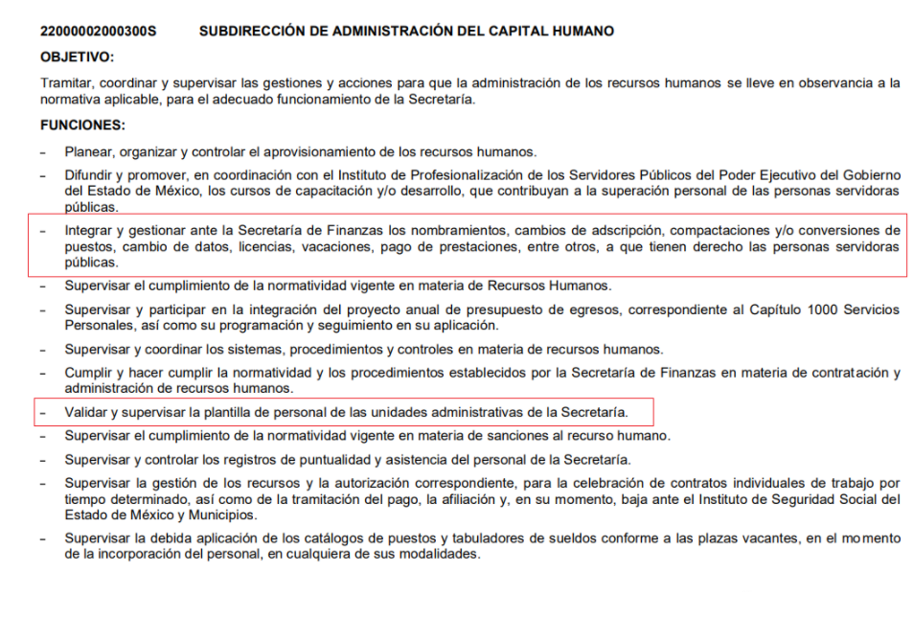

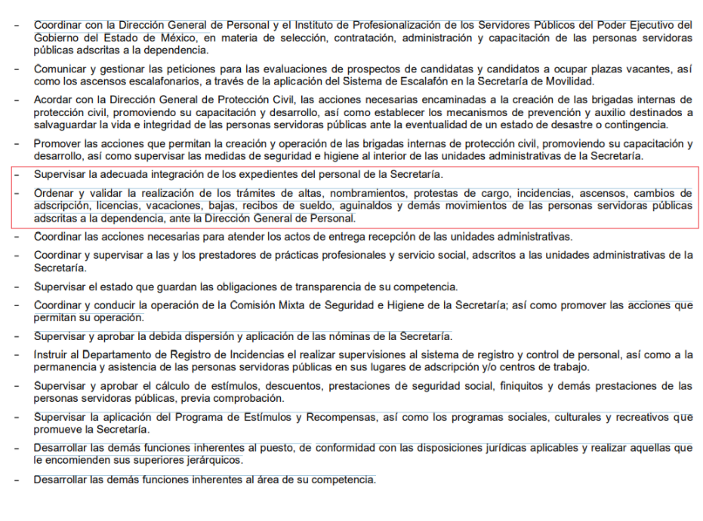

**QUINTO. De la versión pública.**

1. **Nociones generales.**
2. Debe destacarse, que debido a la información solicitada por el **RECURRENTE**, obran datos personales susceptibles de protegerse, así como información susceptible de clasificarse como confidencial, por lo que, el **SUJETO OBLIGADO** deberá de hacer la adecuada versión pública, protegiendo los datos que no son susceptibles de ser proporcionados.
3. No pasa desapercibido para este Órgano Garante que los sujetos obligadosserán responsables de los datos personales en su posesión y que, en caso de localizarse datos concernientes a terceros, éstos no podrán difundir, distribuir o comercializar los datos personales. Cabe destacar que, para la realización de la clasificación de la información, se deben seguir una serie de pasos y procedimientos, por lo que es menester reiterar los mismos:

|  |  |
| --- | --- |
| **a) Requisitos previos.** | **Los artículos 100 y 122 de la Ley Estatal y de la Ley General, respectivamente, señalan que si los Sujetos Obligados determinan que la información actualiza alguno de los supuestos de clasificación, es deber de los titulares de las áreas proponer su clasificación y no del Comité de Transparencia.**  **Al hacerlo tienen que precisar de qué información se trata, señalando el supuesto de clasificación (confidencialidad o reserva).**  **Además, se debe señalar el procedimiento, de los tres que establecen los artículos 132 y 106 de la Ley Estatal y General, respectivamente.**  **El último de estos requisitos previos consiste en que no se pueden emitir acuerdos de carácter general ni particular, esto es, no se puede hacer un acuerdo para clasificar de manera general todos los documentos de un expediente o área, sin individualizar su análisis y tampoco se puede hacer un acuerdo por cada dato que se vaya a clasificar dentro de un documento con diez datos, por ejemplo, susceptibles de ser clasificados.** |
| **b) Supuestos de clasificación.** | Las disposiciones constitucionales y legales en la materia establecen los dos supuestos generales para clasificar la información: por reserva y por confidencialidad.  Los artículos 116 y 143 de la Ley Estatal y de la Ley General, respectivamente, señalan los supuestos para que la información pueda ser clasificada como confidencial. Mientras que los artículos 105 y 130 de la Ley Estatal y de la Ley General, respectivamente, señalan que la aplicación de estos supuestos debe realizarse de manera restrictiva y limitada, por lo que debe acreditarse que se cumple con esta condición y no se pueden ampliar las excepciones o supuestos de clasificación aduciendo analogía o mayoría de razón.  El **Sujeto Obligado** debe identificar claramente el tipo de información y hacer un juicio de subsunción o encaje para acreditar que el supuesto de hecho corresponde estrictamente con la hipótesis jurídica. Esto también lo debe de realizar el servidor público habilitado y el titular del área que administra la información. |
| **c) Formalidades para emitir el acuerdo de clasificación.** | El Comité de Transparencia, según lo dispuesto en los artículos cuenta con las facultades para aprobar, modificar o revocar la clasificación de la información que haya propuesto.  Es necesario que **el acto reúna con los requisitos elementales**, entre ellos, que la autoridad que va a emitir el acto de autoridad sea la legalmente facultada para ello.  La decisión de aprobar, modificar o revocar la clasificación deberá de asentarse en un documento que registre la determinación a la que se llegue después de un análisis minucioso a partir de lo propuesto por el Titular del I. área que administra la información, cuyo análisis debe integrarse en la agenda de los asuntos a tratar en las sesiones, se insiste, a partir de las decisiones adoptadas previamente por los titulares de áreas y que son sujetas a control, en primera instancia, por el Comité de Transparencia. |
| **d) Requisitos de fondo del acuerdo de clasificación.** | Como se ha señalado antes, al hacer el juicio de subsunción o encaje entre el supuesto de hecho y la hipótesis jurídica, se debe acreditar la estricta correspondencia entre un elemento y otro. Ahora, en esta parte del procedimiento, que se desahoga en sede del Comité de Transparencia, la ley señala que la carga de la prueba, para justificar las restricciones, corresponde a los **Sujetos Obligados**, por lo que deberán fundar y motivar debidamente la clasificación.  De lo anterior, se desprende que para una correcta **clasificación total o parcial**, esto es determinar los datos que se suprimen en las versiones públicas, es necesario fundar y motivar, de manera correcta, la clasificación; considerando que todo acto que la autoridad pronuncie en el ejercicio de sus atribuciones, debe expresar los fundamentos legales que le dieron origen y las razones por las que se deben aplicar al caso concreto.  Así, en un acto de autoridad se cumple con la debida fundamentación cuando se cita el precepto legal aplicable al caso concreto y la debida motivación cuando se expresan las razones, motivos o circunstancias que tomó en cuenta la autoridad para adecuar el hecho a los fundamentos de derecho. De este modo, la persona que se sienta afectada pueda impugnar la decisión, permitiéndole una real y auténtica defensa.  En ese mismo sentido, el numeral trigésimo tercero fracción V de los Lineamientos Generales, precisa que para motivar la clasificación se deben acreditar las circunstancias de tiempo, modo y lugar.  Ahora bien, **para cada caso además de fundar y motivar**, se debe identificar con claridad que datos contenidos en las documentales que son susceptibles de suprimirse, por ejemplo; Clave Única de Registro de Población (CURP), Registro Federal de Contribuyentes (R.F.C.), claves de seguros, préstamos o descuentos personales, secretos bancario, fiduciario, industrial, comercial, fiscal, bursátil y postal, cuya titularidad corresponda a particulares, entre otros. |
| **e) Condiciones especiales de la clasificación de la información como confidencial.** | Los artículos 148 y 120 de la Ley Estatal y de la Ley General, respectivamente, establecen que aun tratándose de datos personales, se podrán proporcionar, incluso sin solicitar el consentimiento de su titular.  En el caso de lo señalado en la fracción IV, será el Instituto quien deba aplicar la prueba de interés público, considerando también que como recientemente ha discutido la Suprema Corte de Justicia de la Nación, los servidores públicos nos encontramos sujetos a un régimen menor de protección.  Pero si la información que se pretende clasificar como confidencial no se encuentra en los supuestos de los artículos señalados y es posible, se deberá consultar al titular de los datos si permite o no el acceso. De no ser posible, la realización de la consulta, procede, fundando y motivando, la clasificación. |

1. Si el servidor público incumple con estas formalidades y entrega la información sin proteger los datos personales incumple con lo que estipula las disposiciones legales establecidas, asimismo que si entrega un documento testado sin el debido acuerdo de clasificación.
2. Por lo anteriormente expuesto, este Órgano Garante considera fundadas las razones o motivos de inconformidad que plantea el **RECURRENTE**, determinando **MODIFICAR** la respuesta del **SUJETO OBLIGADO**, por lo que con fundamento en lo prescrito en los artículos 5 párrafos vigésimo noveno, trigésimo y trigésimo primero fracciones IV y V de la Constitución Política del Estado Libre y Soberano de México; 2, fracción II; 29, 36 fracciones I y II; 176, 178, 181, 185 de la Ley de Transparencia y Acceso a la Información Pública del Estado de México y Municipios, este **ÓRGANO GARANTE** emite los siguientes.

# **R E S O L U T I V O S**

**PRIMERO**. Resultan parcialmente fundadas las razones o motivos de inconformidad hechos valer en el Recurso de Revisión **05273/INFOEM/IP/RR/2024** en términos de los Considerandos **Cuarto y Quinto** de la presente resolución.

**SEGUNDO.** Se **MODIFICA** la respuesta emitida por la **Secretaría de Movilidad** y se **ORDENA** entregar vía Sistema de Acceso a la Información Mexiquense **(SAIMEX)**, la siguiente información, de ser el caso en versión pública:

1. **Marco Normativo que aplica para el puesto de Director General de la Secretaría de Movilidad y Directora de Área, al nueve de agosto de dos mil veinticuatro.**
2. **De manera legible y en una correcta versión pública el Formato Único de Movimientos de Personal del Director General referido en la etapa de manifestaciones de la solicitud de información 00550/SMOV/IP/2024.**

Para efectos de lo anterior, se deberá emitir el Acuerdo del Comité de Transparencia en términos de los artículos 49, fracción VIII y 132, fracción II de la Ley de Transparencia y Acceso a la Información Pública del Estado de México y Municipios, en el que funde y motive las razones sobre los datos que se supriman o eliminen dentro del soporte documental respectivo objeto de las versiones públicas que se formulen y se pongan a disposición del **RECURRENTE.**

**TERCERO.** NOTIFÍQUESE la presente resolución al Titular de la Unidad de Transparencia del Sujeto Obligado vía SAIMEX, para que conforme al artículo 186 último párrafo, 189 segundo párrafo y 194 de la Ley de Transparencia y Acceso a la Información Pública del Estado de México y Municipios; **dé cumplimiento a lo ordenado dentro del plazo de diez días hábiles,** e informe a este Instituto en un plazo de tres días hábiles siguientes sobre el cumplimiento dado a la presente y, se le apercibe que en caso de negarse a cumplir la presente resolución o hacerlo de manera parcial, se le impondrá una medida de apremio de conformidad con lo previsto en los artículos 198, 200, fracción III; 214, 215 y 216 de la Ley de Transparencia y Acceso a la Información Pública del Estado de México y Municipios.

**CUARTO.** De conformidad con el artículo 198 de la Ley de Transparencia y Acceso a la Información Pública del Estado de México y Municipios, de considerarlo procedente, el **SUJETO OBLIGADO** de manera fundada y motivada, podrá solicitar una ampliación de plazo para el cumplimiento de la presente resolución.

**QUINTO.** Notifíquese a **EL RECURRENTE** la presente resolución, vía SAIMEX.

**SEXTO.** Se hace del conocimiento del RECURRENTE que, de conformidad con lo establecido en el artículo 196 de la Ley de Transparencia y Acceso a la Información Pública del Estado de México y Municipios, en caso de que considere que la resolución le cause algún perjuicio podrá impugnar vía juicio de amparo en los términos de las leyes aplicables.

ASÍ LO RESUELVE, POR UNANIMIDAD DE VOTOS, EL PLENO DEL INSTITUTO DE TRANSPARENCIA, ACCESO A LA INFORMACIÓN PÚBLICA Y PROTECCIÓN DE DATOS PERSONALES DEL ESTADO DE MÉXICO Y MUNICIPIOS, CONFORMADO POR LOS COMISIONADOS JOSÉ MARTÍNEZ VILCHIS; MARÍA DEL ROSARIO MEJÍA AYALA; SHARON CRISTINA MORALES MARTÍNEZ; LUIS GUSTAVO PARRA NORIEGA Y GUADALUPE RAMÍREZ PEÑA EN LA TRIGÉSIMA QUINTA SESIÓN ORDINARIA CELEBRADA EL TRES (03) DE OCTUBRE DE DOS MIL VEINTICUATRO, ANTE EL SECRETARIO TÉCNICO DEL PLENO ALEXIS TAPIA RAMÍREZ.

1. Convención Americana sobre Derechos Humanos. Artículo 13.
2. Constitución Política de los Estados Unidos Mexicanos. Artículo sexto, sección A, fracción I.
3. Corte Interamericana de Derechos Humanos. Caso Claude Reyes y otros vs. Chile. Sentencia de 19 de septiembre de 2006. Serie C. No. 151. Párr. 86.
4. Ibídem. Parr. 87.